Предмет | 7А | 7Б | 7В
история | Составить хронологическую таблицу «Ливонская война» параграф 7-8, п. 8,9; ответить на вопросы 6,7 письменно | ​стр. 76-80, читать, вопр. 1,5 (письменно)
алгебра | с. 142 № 657 | п. 28, № 656, выполнение карточек на учи.ру
обществознание |  | §​ 9, вопросы в классе и дома 2,6 (письменно)
Немецкий язык (Красикова) |  | с.56 упр.1 (выписать, перевести); с.57 упр.4а (ответить письменно на вопросы), 4b (выписать слова, перевести) | с.39 упр.11b
литература | читать "Левша". письменно ответить на вопросы 1) в чем проявилась гениальность \талантливость Левши? (2-3 цитаты из текста) 2) какой эпизод показался вам самым интересным и почему?
Русский язык | повторить все по теме "Предлог", выписать слова-подсказки из упр 500 (так же, как для изложения) | задание на РЭШ, Русская речь - Стр.116-118- составить план, написать текст, используя способы сжатия.
биология | § 26 читать, выполнить лабораторную работу №3
Немецкий язык (Сафьянова) |  |  | стр 37 упр 9а
Английский язык (Люляева) | Задание от учителя на платформе учи ру.,  Подсказки для дз - стр 56 упр 1-слова., стр 57 упр 9-фразовый глагол., стр 57 упр 5 - правило |  | Задание от учителя на платформе учи ру.,  Подсказки для дз - стр 56 упр 1-слова., стр 57 упр 9-фразовый глагол., стр 57 упр 5 - правило
Английский язык (Русакова) |  | 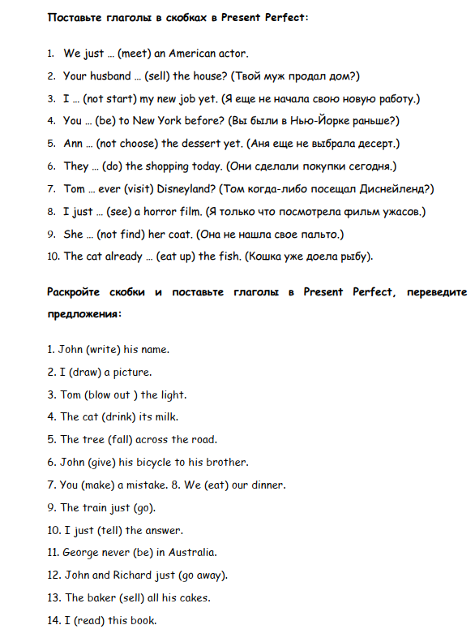
информатика | https://murnik.ru/2-4-fajly-i-fajlovye-struktury  выписать определения, вопросы устно

